AC17 Doc. 20.1

CONVENCIÓN SOBRE EL COMERCIO INTERNACIONAL DE ESPECIES
AMENAZADAS DE FAUNA Y FLORA SILVESTRES

____________
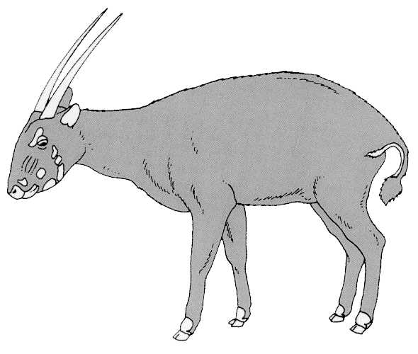
Decimoséptima reunión del Comité de Fauna
Hanoi (Viet Nam), 30 de julio - 3 de agosto de 2001

Aplicación de la Decisión 11.100 en relación con el comercio de especies foráneas

INFORME DEL GRUPO DE TRABAJO
Este informe ha sido preparado por el Presidente del Grupo de trabajo sobre el comercio de especies foráneas.

1. En la Decisión 11.100 dirigida al Comité de Fauna se estipula que:
Se debe cooperar con el Grupo de Especialistas de Especies Invasoras de la CSE/UICN en la preparación de su documento, "Guías para la prevención de pérdidas de diversidad biológica ocasionadas por especies exóticas invasoras", algunas partes del cual se refieren al comercio y al transporte de especímenes vivos de especies silvestres.
2. En la 16a. reunión del Comité de Fauna (AC16) se presentó el documento de la UICN y se estableció un grupo de trabajo entre periodos de sesiones presidido por el Dr. Rod Hay, Representante regional de Oceanía, e integrado por el Dr. Sixto Inchaustegui, Representante regional de América Central, del Sur y el Caribe, y observadores de Bahamas, Canadá, Chile, España, Estados Unidos de América y la República de Corea, así como de Care for the Wild, International Wildlife Coalition, Northeastern Association of Fish and Wildlife Agencies y PIJAC.
3. Pese a que se señaló que pocas especies CITES eran en realidad invasoras, se expresó apoyo general a que se mantuviesen contactos con el Grupo de Especialistas de Especies Invasoras (ISSG) de la CSE/UICN y el Convenio sobre la Diversidad Biológica. Por consiguiente, el Dr. Hay asistió a una reunión del ISSG en febrero de 2001 y examinó la posibilidad de establecer colaboración adecuada. Esta reunión se celebró al mismo tiempo que la ISSG Conference on Eradication of Island Invasives. El ISSG acordó colaborar en la preparación de una lista de especies CITES posiblemente invasoras. Aún no se ha establecido el mandato y, por ende, no se ha iniciado esta tarea. Es probable que uno de los elementos fundamentales de este examen sea la compilación de estadísticas sobre el comercio para una serie de especies CITES seleccionadas que han demostrado ser invaroras en ciertos casos.
- Entre uno de los temas de la sexta reunión del SBSTTA, el órgano subsidiario del Convenio sobre la Diversidad Biológica, figuraba la cuestión de las especies foráneas invasoras. En esa reunión se hicieron progresos en la preparación de los principios rectores relativos a las especies foráneas invasoras que se presentarían a las Partes en el CDB.
- En la 16a. reunión del Comité de Fauna, el observador de la CSE/UICN pidió al Presidente que se pusiese en contacto con el ISSG para solicitar que esas directrices condensadas se redactasen en un lenguaje sencillo para su distribución a todas las Partes en la CITES. El ISSG ha asistido al SBSTTA en la redacción de los principios rectores precitados. Se prevé que cuando se haya finalizado y sido aprobado por las Partes en el CDB, ese documento proporcionará orientación clara solicitada por las Partes en la CITES. Se solicitará confirmación al ISSG sobre el particular.
6. Asimismo, en la sexta reunión del SBSTTA, el ISSG y el Gobierno de Nueva Zelandia presentaron una propuesta para el establecimiento de una “iniciativa cooperativa para controlar las amenazas de las especies foráneas sobre la diversidad biológica de la isla.” Esta iniciativa incluía el establecimiento de un centro de conocimientos especializados e información para prestar asistencia en casos de cuarentena y de respuestas de emergencia; la erradicación de especies invasoras de las islas; la gestión de las poblaciones de especies foráneas en las islas; y la formación y la creación de capacidades.

